活動成果報告
學校名稱：大同國小
活動名稱：校園落葉清掃與堆肥
辦理日期： 99學年度~100學年度
舉辦地點： 松羅分校
參加對象： 全體師生
活動簡述說明：每週一到週五7：50~8：00上午打掃時間，都會按時進行校園環境的清掃工作，清掃起來的落葉將會放置在校園的橘色落葉收集桶，以及鄰近花圃中作為堆肥的功用。
成果照片1  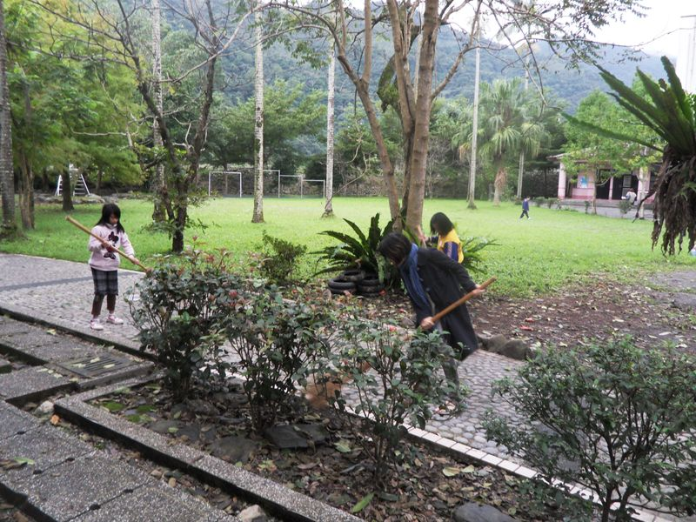 | 成果照片2  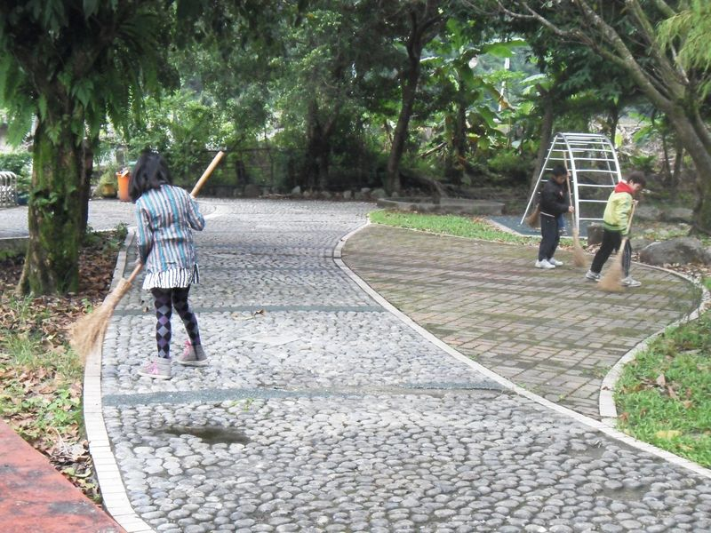
成果照片3  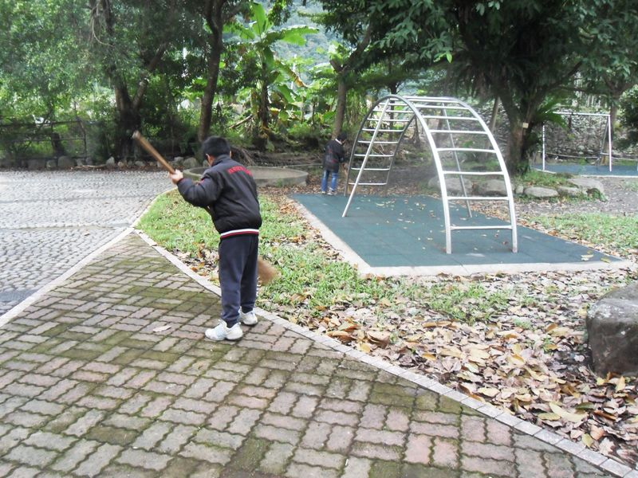 | 成果照片4  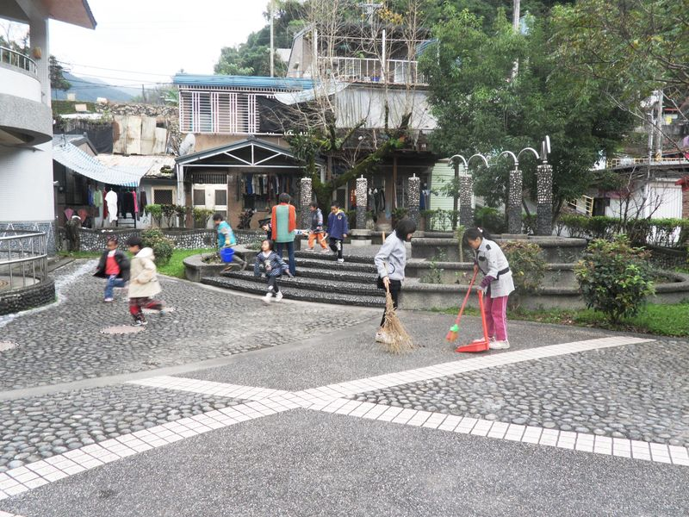
成果照片5  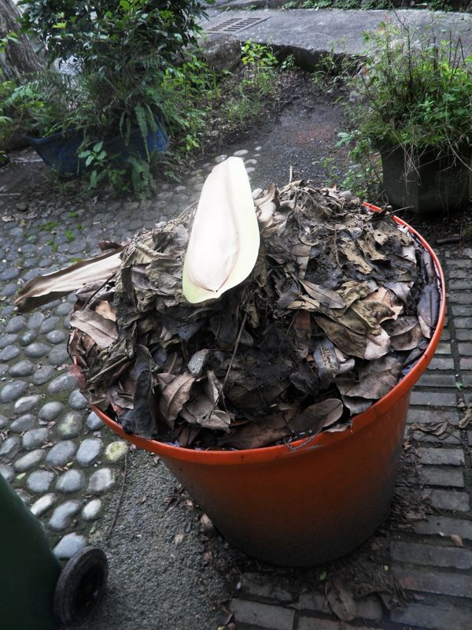 | 成果照片6  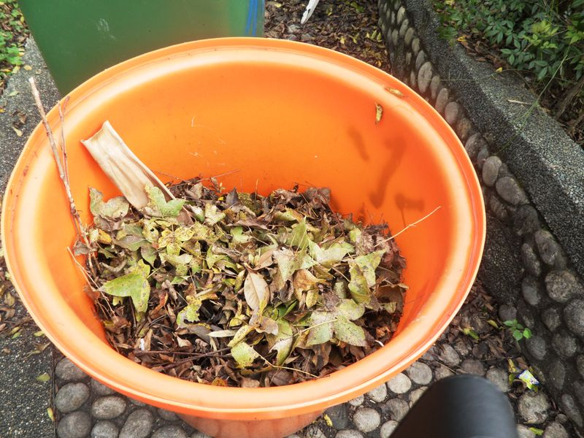
成果照片7  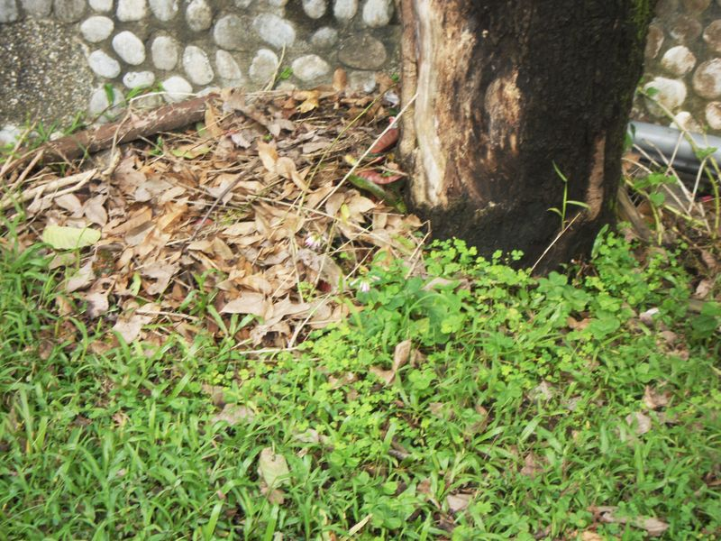 | 成果照片8  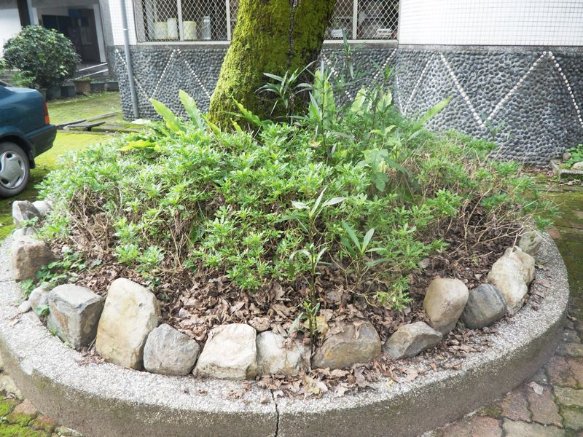
成果照片9  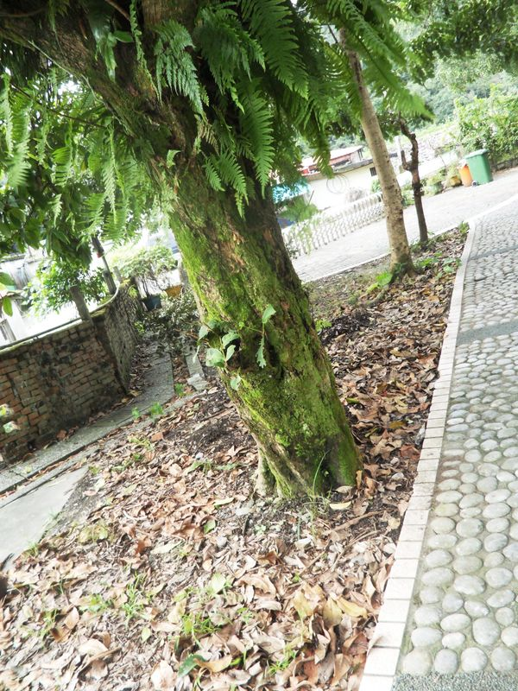 | 成果照片10  